УТВЕРЖДАЮ

Начальник тех. отдела

__________Ххххххх Х.Х.

«____» ________200__

**АВТОМАТИЗИРОВАННАЯ ИНФОРМАЦИОННАЯ СИСТЕМА ПО УЧЕТУ ЧИТАТЕЛЕЙ БИБЛИОТЕКИ**

**Программа и методика испытаний.**

|  |  |
| --- | --- |
| **Подпись и дата** |  |
| **Инв. № дубл.** |  |
| **Взам инв. №** |  |
| **Подпись и дата** |  |
| **Инв.№ подл** |  |

**Лист утверждения**

**А.В. 00001-01 81 01-ЛУ**

Руководитель разработки

Начальник ХХХХ

_____________Хххххх Х.Х.

«_____»_______200___

Ответственный исполнитель

Начальник гр.РиВ АСУТП

ХХХХ

_____________Хххххх. Х.Х.

«_____»_______200___

Исполнитель

Вед. Инженер ХХХХ

_____________Хххххх. Х.Х.

«_____»_______200___

**2013**

**Утверждено**

**А.В. 00001-01 81 01-ЛУ**

**АВТОМАТИЗИРОВАННАЯ ИНФОРМАЦИОННАЯ СИСТЕМА ПО УЧЕТУ ЧИТАТЕЛЕЙ БИБЛИОТЕКИ**

**Программа и методика испытаний.**

**А.В. 00001-01 81 01-ЛУ**

|  |  |
| --- | --- |
| **Подпись и дата** |  |
| **Инв. № дубл.** |  |
| **Взам инв. №** |  |
| **Подпись и дата** |  |
| **Инв.№ подл** |  |

Листов 10.

**2013**

**Содержание**

1. Объект исследований…………………………………………………………………..2
2. Цель испытаний………………………………………………………………………...2
3. Общие положения………………………………………………………………………2
   1. Перечень руководящих документов……………………………………………..2
   2. Перечень предъявляемых на испытания документов………………………...2
   3. Участники испытаний…………………………………………………………..…2
   4. Перечень ранее проведенных испытаний……………………………………….2
   5. Место и продолжительность испытаний………………………………………..3
4. Объем испытаний…………………………………………………………………...….3
   1. Перечень этапов испытаний и проверок………………………………………..4
   2. Последовательность проведения испытаний…………………………………...6
   3. Перечень работ, проводимых после завершения испытаний………………...6
   4. Требования по испытаниям программных средств…………………………...6
5. Условия и порядок проведения испытаний……...…………………………………6
   1. Условия проведения испытаний…………………….…………………………...6
   2. Требования к техническому обслуживанию…………………………………....6
   3. Меры, обеспечивающие безопасность…………………………………………...7
   4. Порядок взаимодействия организаций………………………………………….7
   5. Порядок привлечения экспертов…………………………………………………7
   6. Требования к персоналу, проводящему испытания…………………………..7
6. Методика испытаний информационной системы. ……………………………..….8
7. Метрологическое обеспечение испытаний…………………………………….……8
8. **Объект испытаний**

Объектом испытаний является АИС «Читатели библиотеки», предназначенная для автоматизации учёта читателей библиотеки и обеспечения лёгкого доступа сотрудников библиотеки к информации о них.

Испытания проводятся для всех подсистем и функций системы. Также испытания включают проверку необходимого сетевого оборудования и каналов связи.

1. **Цель испытаний**

Целью проведения испытаний является:

- проверка взаимодействия подсистем Системы;

- проверка работоспособности Системы;

- проверка соответствия Системы требованиям, приведенным в документе «Техническое задание»;

- проверка готовности Системы к проведению опытной эксплуатации или приемочных испытаний на территории Заказчика.

1. **Общие положения**
   1. **Перечень руководящих документов**

Настоящая Программа и Методика Испытаний разработана в соответствии со следующими документами:

- Типовая методика измерений и оценки эксплуатационных параметров автоматизированных информационных систем.  
- Перечень эксплуатационных параметров автоматизированных информационных систем.  
- ГОСТ 34.603-92 Виды испытаний автоматизированных систем.  
- РД 50-34.698-90 Автоматизированные системы требования к содержанию документов.  
- ГОСТ 19.301-79 Программа и методика испытаний. Требования к содержанию и оформлению.  
- РД 50-34.698-90 Методические указания информационная технология комплекс стандартов и руководящих документов на автоматизированные системы автоматизированные системы требования к содержанию документов.  
-Техническое задание.

- Контрольный пример к проекту Информационной системы.

**3.2. Место и продолжительность испытаний**

Испытательный стенд находится на территории Заказчика по адресу: г. ХХХХ, ул. ХХХХ, д.ХХХХ.   
Испытания проводятся в течении X дней.

**3.3 Участники испытаний**

В испытаниях принимают участие Заказчик и Исполнитель.   
Допускается привлечение экспертов из сторонних организаций.

**3.4. Перечень ранее проведенных испытаний**

До начала данных испытаний тестирования или испытания Системы не проводились (или были проведены автономные, или комплексные, или опытная эксплуатация)

**3.5. Перечень предъявляемых на испытания документов**

Ниже приведен перечень программной документации, предъявляемой для использования:  
- Паспорт.   
- Общее описание системы.   
- Технологическая инструкция.   
- Руководство пользователя.   
- Описание технологического процесса обработки данных.   
- Инструкция по формированию и ведению базы данных (набора данных).   
- Состав выходных данных (сообщений).   
- Каталог базы данных.   
- Описание программ.   
- Текст программ.

1. **Объем испытаний**
   1. **Перечень этапов испытаний и проверок**

Ниже представлен перечень проверок требований изложенных в техническом задании на создание Системы.

|  |  |  |  |  |  |
| --- | --- | --- | --- | --- | --- |
| **№** | **Объект испытаний/ Компонент объекта испытаний** | **№ пункта ТЗ, требование** | **Наименование испытания** | **Оцени-**  **ваемые характе-**  **ристики** | **Вид испытания** |
| 1 | Система в целом | 4.1.1. Состав выполняемых функций.  Должна  быть создана система, выполняющая следующие функции:   1. Поддержка ввода информации о читателях 2. Поддержка быстрого и простого доступа к данным | Проверка реализации информационного наполнения Системы и доступа к внесённым данным из различных её подсистем. | Введённые и полученные данные. | Предвари тельные |
| 2 | Подсистемы,  реализующие интерфейс пользователя  (АРМ) | 4.1.2. Требования к организации входных данных.  4.1.3. Требования к организации выходных данных. |  |  |  |
| 3 | Система в целом | 4.2.1. Требования к обеспечению надежного (устойчивого) функционирования системы. | Проверка надёжности (отказоустойчивости) системы при воздействии на неё различных факторов. | Способность системы к восстановлению и защищённость хранимой информации.  Возможность восстановления данных после сбоя. | Предвари  тельные |
| 4 | Подсистема хранения данных Системы |  |  |  |  |
| 5 | Подсистемы,  реализующие интерфейс пользователя  (АРМ). | 4.2.3. Отказы из-за некорректных действий оператора | Проверка надёжности (отказоустойчивости ) системы при некорректных действиях оператора. | Способность системы сохранять работоспособность при некорректных действиях оператора. | Предвари  тельные |

* 1. **Последовательность проведения испытаний**

Испытания проводятся в следующей последовательности:  
Этап 1. Проведение испытаний, описание результатов испытаний, и выявленных неполадок.  
Этап 2. Оценка неполадок и определение доработок.  
Этап 3. Устранение неполадок.  
Этап 4. Передача Системы для проведения дальнейших испытаний.  
  
**Этап 1. Проведение испытаний, описание результатов испытаний и выявленных неполадок**  
   Члены комиссии по проведению испытаний проводят испытания Системы в последовательности, указанной в таблице ниже настоящего раздела. При проведении испытаний Члены комиссии руководствуются методикой проведения испытаний.  
   Перед проведением испытаний должен быть заведен [Протокол испытаний](http://www.prj-exp.ru/patterns/pattern_report_of_test.php), который подлежит заполнению в процессе проведения испытаний в соответствии с правилами заполнения. Так же должен быть заведен рабочий [Журнал испытаний](http://www.prj-exp.ru/patterns/pattern_list_of_tests.php).  
   В ходе проведения испытаний результаты испытаний фиксируются в колонке «Результат испытания» Журнала испытаний.  
   По мере завершения каждого отдельного испытания результаты испытания подлежат занесению в раздел «[Сведения о результатах наблюдений за правильностью функционирования АИС](http://www.prj-exp.ru/patterns/pattern_report_of_test.php#report_of_test7)» Протокола испытаний.   
   В случае, если все характеристики, подлежащие оценке, находятся в допустимых пределах, то в колонке «Оценка результата испытания» таблицы раздела «[Сведения о результатах наблюдений за правильностью функционирования АИС](http://www.prj-exp.ru/patterns/pattern_report_of_test.php#report_of_test7)» Протокола испытаний записывается «Успешно», иначе «Неуспешно».   
   В случае, если результат испытания был признан неуспешным (колонка «Оценка результата испытания») или во время проведения испытаний возникла ошибка или иные неисправности, то результат фиксируется в таблице раздела «[Сведения об отказах, сбоях и аварийных ситуациях, возникающих при испытаниях](http://www.prj-exp.ru/patterns/pattern_report_of_test.php#report_of_test8)» Протокола испытаний, в которой указывается: описание шага, который не удалось выполнить. Также прописывается степень тяжести возникшей неисправности (степень тяжести определяется на основе раздела "[Метрологическое обеспечение испытаний](http://www.prj-exp.ru/patterns/pattern_program_of_test.php#program_of_test7)" Программы испытаний).   
  
**Этап 2. Оценка неполадок и определение доработок.**  
   В ходе выполнения испытаний производится оформление результатов испытаний и выявленных неполадок в Протоколе испытаний, Комиссия по проведению испытаний определяет очередность и сроки их устранения, руководствуясь критериями определения степени тяжести обнаруженных неполадок, изложенными в разделе "[Метрологическое обеспечение испытаний](http://www.prj-exp.ru/patterns/pattern_program_of_test.php#program_of_test7)", настоящей Программы испытаний.  
   Протокол испытаний с отраженными в нем результатами испытаний, выявленными неполадками, сгруппированными по степени тяжести, очередности, и рекомендуемыми сроками их устранения должны быть переданы Комиссией по проведению испытаний Руководителям проекта со стороны Заказчика и Исполнителя.  
   Руководители проекта со стороны Заказчика и Исполнителя рассматривают полученные материалы и совместно принимают решение о перечне необходимых доработок и сроках их выполнения и назначают ответственных за выполнение доработок со стороны Исполнителя и Заказчика.  
   Разработанный перечень необходимых доработок и запланированные сроки их выполнения подлежат занесению Комиссией по проведению испытаний в раздел «[Сведения о корректировках параметров объекта испытания и технической документации](http://www.prj-exp.ru/patterns/pattern_report_of_test.php#report_of_test9)» Протокола испытаний.  
  
**Этап 3. Устранение неполадок.**  
   Руководствуясь запланированными сроками доработок, Комиссия по проведению испытаний назначает ответственных и сроки проведения повторных испытаний, по которым предусмотрены доработки.  
   Ответственные за выполнение доработок со стороны Исполнителя и Заказчика производят необходимые доработки в объеме и сроках, указанных в Протоколе испытаний.  
   Выполненные доработки передаются для испытаний Комиссии по проведению испытаний по мере их выполнения или пакетно.  
   Комиссия по проведению испытаний выполняет повторные испытания в соответствии с порядком и методикой испытаний.  
  
**Этап 4. Передача Системы для проведения дальнейших испытаний.**  
   После устранения выявленных недостатков Комиссия по проведению испытаний оформляет [Акт приемки Системы в опытную эксплуатацию](http://www.prj-exp.ru/patterns/pattern_act_of_trial_operation.php) или Акт передачи системы для проведения приемочных испытаний (в зависимости от вида проводимых испытаний).   
Ниже представлена последовательность проведения испытаний.

|  |  |  |
| --- | --- | --- |
| **№** | **Наименование испытания** | **День проведения испытания относительно даты начала испытаний** |
| 1 | Проверка реализации информационного наполнения Системы и доступа к внесённым данным из различных её подсистем. | 2 |
| 2 | Проверка реализации логического резервного копирования. | 1 |
| 3 | Проверка надёжности (отказоустойчивости )системы при воздействии на неё различных факторов. | 2 |
| 4 | Проверка надёжности (отказоустойчивости )системы при некорректных действиях оператора. | 1 |
| 5 | Тестирование назначения и изменения прав доступа на уровне записей таблиц БД | 2 |
| 6 | Проверка использования протокола TCP/IP при взаимодействии подсистем Системы на транспортно-сетевом уровне | 2 |

* 1. **Требования по испытаниям программных средств**

Каждое программное средства и его отдельные модули должны быть испытаны. Эти испытания должны показать, что каждый модуль выполняет предназначенную ему функцию и не выполняет не предназначенных функций.   
Программные средства должны пройти испытания на отсутствие компьютерных вирусов.  
Испытания программных средств проводятся в соответствии с методикой испытаний.

* 1. **Перечень работ, проводимых после завершения испытаний**

По результатам испытаний необходимо оформить отчетную документацию, а также сделать заключение о возможности приёмки Системы в опытную эксплуатацию или возможности поведения приемочных испытаний (в зависимости от вида проводимых испытаний).

1. **Условия и порядок проведения испытаний.**
   1. **Условия проведения испытаний**

Испытания Системы проводят в объеме, необходимом для проверки взаимодействия подсистем Системы и её работоспособности в целом.  
Проведению испытаний должно предшествовать:  
- Окончание этапа «Разработка рабочей документации».  
- Подготовка (обучение) персонала.  
- Пуско-наладочные работы.  
- Организация и подготовка рабочих мест пользователей и администраторов Системы для проведения тестирования.  
- Формирование приемочной комиссии.

* 1. **Требования к техническому обслуживанию**

Технические средства Системы и персонал должны размещаться в существующих помещениях Заказчика, которые по климатическим условиям должны соответствовать ГОСТ 15150-69 «Машины, приборы и другие технические изделия. Исполнения для различных климатических районов. Категории, условия эксплуатации, хранения и транспортирования в части воздействия климатических факторов внешней среды» (температура окружающего воздуха от 5 до 40 °С, относительная влажность от 40 до 80 % при Т=25 °С, атмосферное давление от 630 до 800 мм ртутного столба). Размещение технических средств и организация автоматизированных рабочих мест должны быть выполнены в соответствии с требованиями ГОСТ 21958-76 «Система "Человек-машина". Зал и кабины операторов. Взаимное расположение рабочих мест. Общие эргономические требования».

* 1. **Меры, обеспечивающие безопасность**

При проведении испытаний Заказчик должен обеспечить соблюдение требований безопасности, установленных ГОСТ 12.2.007.0–75 «Система стандартов безопасности труда. Изделия электротехнические. Общие требования безопасности», «Правилами техники безопасности при эксплуатации электроустановок потребителей» и «Правилами технической эксплуатации электроустановок потребителей».

* 1. **Порядок взаимодействия организаций**

При проведении испытаний устанавливается следующий порядок взаимодействия между Заказчиком и Исполнителем.  
1. Исполнитель письменно извещает Заказчика о готовности к проведению испытаний не позднее, чем за N дней до срока проведения испытаний, указанного в Договоре.  
2. Заказчик Приказом назначает срок проведения испытаний и приемочную комиссию, которая должна включать в свой состав представителей Заказчика и Исполнителя.  
3. Заказчик письменно извещает Исполнителя и сторонние организации, которые должны принять участие в испытаниях.  
4. Заказчик совместно с Исполнителем проводит все подготовительные мероприятия для проведения испытаний на объекте Заказчика, а также проводят испытания.  
5. Заказчик осуществляет контроль проведения испытаний, а также документирует ход проведения проверок в Протоколе проведения испытаний.  
6. Заказчик передает Протокол проведения испытаний Исполнителю.  
7. Исполнитель исправляет ошибки в Системе, указанные в Протоколе проведения испытаний.  
8. Заказчик осуществляет контроль проведения исправлений.  
9. По завершению испытаний Заказчик и Исполнитель подписывают [Акт приемки Системы в опытную эксплуатацию](http://www.prj-exp.ru/patterns/pattern_act_of_trial_operation.php) или Акт передачи системы для проведения приемочных испытаний (в зависимости от вида проводимых испытаний).

* 1. **Порядок привлечения экспертов**

В случае расхождений в оценках результатов испытаний для разрешения споров, получения однозначных оценок, допускается привлечение экспертов как со стороны Заказчика и Исполнителя, так и со стороны сторонних организаций.   
Заказчик и Исполнитель совместно инициируют привлечение экспертов. По результатам проведения экспертизы формируется протокол проведения экспертизы, в котором излагаются заключения экспертов и рекомендации.

* 1. **Требования к персоналу, проводящему испытания**

Со стороны Заказчика в испытаниях должны принимать участие:  
- руководитель проекта;  
- системный архитектор;  
- системный администратор;  
- конечный пользователь.  
Со стороны Исполнителя в испытаниях принимать участие:  
- системный архитектор;  
- разработчик ETL;  
- администратор БД;  
- разработчик BI.

Требования к наличию специальных допусков у персонала, проводящего испытания, не предъявляются.

1. **Метрологическое обеспечение испытаний**

Для проведения испытаний Системы не требуется специальных метрологических приборов, систем и мероприятий.  
Для обеспечения единства оценки степени тяжести возможных неполадок, возникающих при проведении испытаний, вводятся следующие оценки степени тяжести неполадок.

|  |  |  |
| --- | --- | --- |
| **Степень тяжести неполадки** | **Условный вес тяжести неполадки** | **Определение** |
| Критическая | 2 | Неполадка повлияла на фактическую эффективность работоспособности таким образом, что *все* зафиксированные фактические значения количественных и качественных характеристик находятся за определенными допустимыми пределами. |
| Серьезная | 1 | Неполадка повлияла на фактическую эффективность работоспособности таким образом, что *часть* зафиксированных фактических значений количественных и качественных характеристик находятся за определенными допустимыми пределами. |
| Незначительная | 1 | Неполадка повлияла на фактическую эффективность работоспособности таким образом, что *некоторые* зафиксированные фактические значения количественных и качественных характеристик имеют близкие и незначительные отклонения определенных допустимыми пределами. |

1. **Методика испытаний информационной системы.**

**Испытание №1.** **Проверка реализации информационного наполнения Системы и доступа к внесённым данным из различных её подсистем.**

Требование технического задания:

4.1.1. Состав выполняемых функций.

Должна быть создана система, выполняющая следующие функции:

1. Поддержка ввода информации о читателях

2. Поддержка быстрого и простого доступа к данным.

Объект испытаний:

Система в целом.

Требования к испытанию:

Перед проведением испытаний должно быть организовано:

- настройка сервера СУБД

-установка и настройка «Основного сервера».

-установлены программы клиенты на рабочих местах пользователя.

- подготовлен документ «Журнал проведения испытаний»

- подготовлен документ «Протокол испытаний».

Порядок проведения испытания (на примере одной программы-клиента, в остальных случаях аналогично):

1. Запустить ярлык Chitateli на рабочем столе.

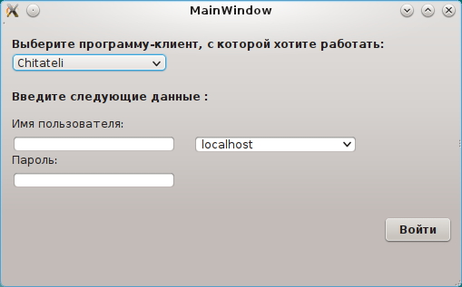

Рис. 1. Вход в систему.

1. Ввести с клавиатуры имя пользователя и пароль (рис. 1). Выбрать необходимую подсистему (программу-клиент). В данном случае выбрать «Chitateli» .

Жмём кнопку войти.

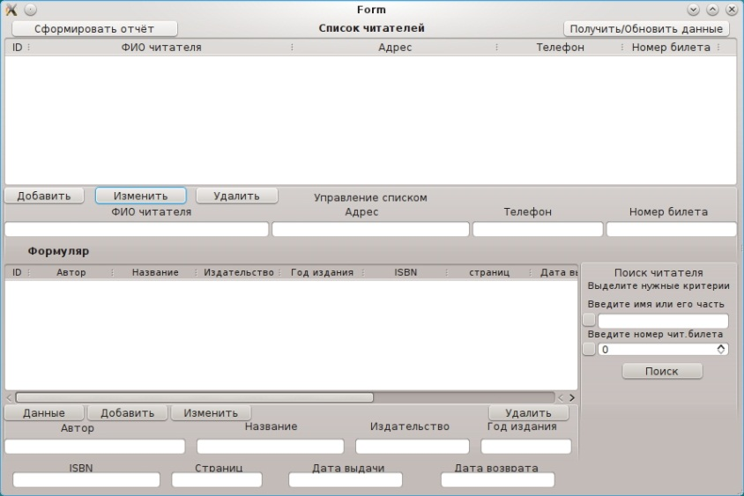

Рис. 2. Список читателей.

1. Добавим нового читателя в систему. Для этого нужно заполнить поля «ФИО читателя», «Адрес», «Телефон», «Номер билета» и нажать кнопку «Добавить».

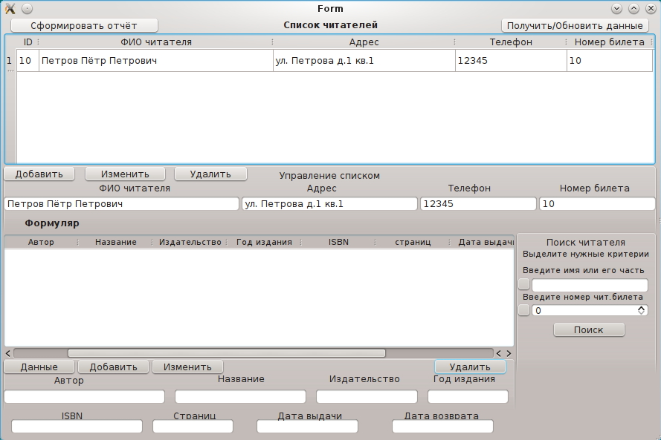

Рис. 3. Создание нового читателя.

1. Добавим новое издание в формуляр созданного читателя.

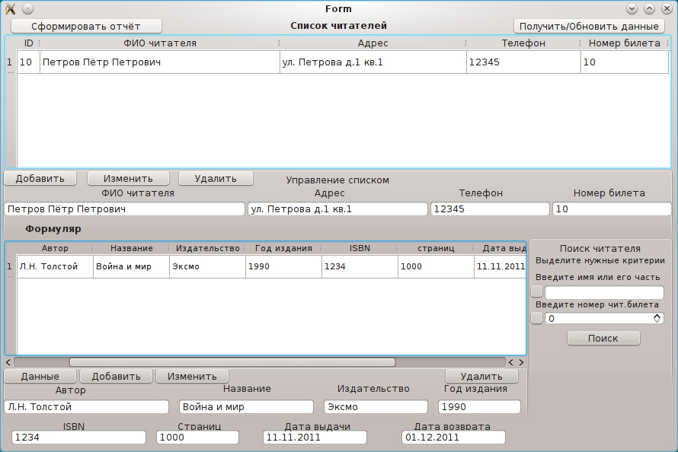

Рис. 4. Выбранный читатель и взятые им издания

1. Зафиксировать результат удачного теста в «Журнале испытаний».

Характеристики, подлежащие оценке:

Количество удачных тестов.

Порядок обработки результатов испытания:

Просматривается протокол испытаний. Если хотя бы один тест не пройден, система считается неготовой.